背景介绍
Flume是Cloudera提供的一个高可用的，高可靠的，分布式的海量日志采集、聚合和传输的系统，Flume支持在日志系统中定制各类数据发送方，用于收集数据；同时，Flume提供对数据进行简单处理，并写到各种数据接受方（可定制）的能力。Flume有各种自带的拦截器，比如：TimestampInterceptor、HostInterceptor、RegexExtractorInterceptor等，通过使用不同的拦截器，实现不同的功能。但是以上的这些拦截器，不能改变原有日志数据的内容或者对日志信息添加一定的处理逻辑，当一条日志信息有几十个甚至上百个字段的时候，在传统的Flume处理下，收集到的日志还是会有对应这么多的字段，也不能对你想要的字段进行对应的处理。

自定义拦截器
根据实际业务的需求，为了更好的满足数据在应用层的处理，通过自定义Flume拦截器，过滤掉不需要的字段，并对指定字段加密处理，将源数据进行预处理。减少了数据的传输量，降低了存储的开销。

实现
本技术方案核心包括二部分：
- 编写java代码，自定义拦截器；

内容包括：
- 定义一个类CustomParameterInterceptor实现Interceptor接口。
- 在CustomParameterInterceptor类中定义变量，这些变量是需要到 Flume的配置文件中进行配置使用的。每一行字段间的分隔符(fields_separator)、通过分隔符分隔后，所需要列字段的下标（indexs）、多个下标使用的分隔符（indexs_separator)、多个下标使用的分隔符（indexs_separator)。
- 添加CustomParameterInterceptor的有参构造方法。并对相应的变量进行处理。将配置文件中传过来的unicode编码进行转换为字符串。
- 写具体的要处理的逻辑intercept()方法，一个是单个处理的，一个是批量处理。
- 接口中定义了一个内部接口Builder，在configure方法中，进行一些参数配置。并给出，在flume的conf中没配置一些参数时，给出其默认值。通过其builder方法，返回一个CustomParameterInterceptor对象。
- 定义一个静态类，类中封装MD5加密方法
- 通过以上步骤，自定义拦截器的代码开发已完成，然后打包成jar， 放到Flume的根目录下的lib中

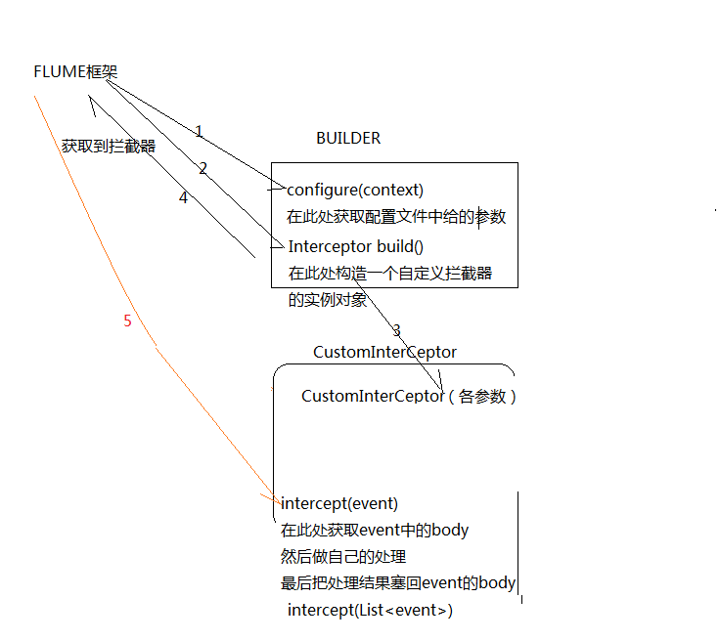

- 修改Flume的配置信息
新增配置文件spool-interceptor-hdfs.conf，内容为：
a1.channels = c1
a1.sources = r1
a1.sinks = s1

#channel
a1.channels.c1.type = memory
a1.channels.c1.capacity=100000
a1.channels.c1.transactionCapacity=50000

#source
a1.sources.r1.channels = c1
a1.sources.r1.type = spooldir
a1.sources.r1.spoolDir = /root/data/
a1.sources.r1.batchSize= 50
a1.sources.r1.inputCharset = UTF-8

a1.sources.r1.interceptors =i1 i2
a1.sources.r1.interceptors.i1.type =cn.itcast.interceptor.CustomParameterInterceptor$Builder
a1.sources.r1.interceptors.i1.fields_separator=\\u0009
a1.sources.r1.interceptors.i1.indexs =0,1,3,5,6
a1.sources.r1.interceptors.i1.indexs_separator =\\u002c
a1.sources.r1.interceptors.i1.encrypted_field_index =0

a1.sources.r1.interceptors.i2.type = org.apache.flume.interceptor.TimestampInterceptor$Builder

#sink
a1.sinks.s1.channel = c1
a1.sinks.s1.type = hdfs
a1.sinks.s1.hdfs.path =hdfs://192.168.200.101:9000/flume/%Y%m%d
a1.sinks.s1.hdfs.filePrefix = event
a1.sinks.s1.hdfs.fileSuffix = .log
a1.sinks.s1.hdfs.rollSize = 10485760
a1.sinks.s1.hdfs.rollInterval =20
a1.sinks.s1.hdfs.rollCount = 0
a1.sinks.s1.hdfs.batchSize = 1500
a1.sinks.s1.hdfs.round = true
a1.sinks.s1.hdfs.roundUnit = minute
a1.sinks.s1.hdfs.threadsPoolSize = 25
a1.sinks.s1.hdfs.useLocalTimeStamp = true
a1.sinks.s1.hdfs.minBlockReplicas = 1
a1.sinks.s1.hdfs.fileType =DataStream
a1.sinks.s1.hdfs.writeFormat = Text
a1.sinks.s1.hdfs.callTimeout = 60000
a1.sinks.s1.hdfs.idleTimeout =60

启动：
bin/flume-ng agent -c conf -f conf/spool-interceptor-hdfs.conf -name a1 -Dflume.root.logger=DEBUG,console

项目实现截图：
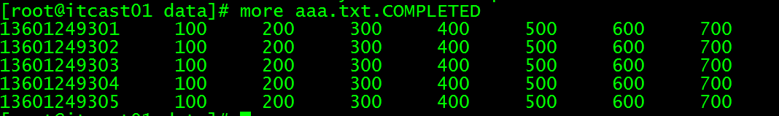
图一 原始文件内容

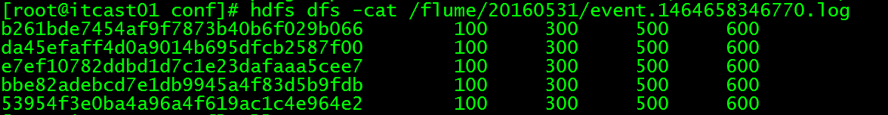
图二 HDFS上产生收集到的处理数据

